移动CA办理操作手册

移动CA办理流程

注意事项
企业管理员初次使用手机验证码登陆APP，进行实名认证，选择【认领企业并申领企业证书】，详细操作步骤见1.5、认领企业；
企业办事人员初次使用手机验证码登录APP，进行实名认证，选择【加入企业并申领企业证书】，详细操作步骤见1.6、加入企业；（注：需提前知道该企业的相关信息和管理员信息，若该企业未被认领，需通知管理员进行企业认领）。
APP下载地址：
http://epbzt.ebpu.com:8888/EpMCertFrame/epmcertmis/mcertmanage/mcertapply_guide?platformcode=TP2775000001
技术支持热线：400-998-0000

登录

验证码、账号密码登录
初次使用鲁证通的用户打开app后，输入手机号，点击【获取验证码】，输入正确的验证码，验证成功后即可完成注册，登录app成功，见【图1】；
接上步，可设置密码，设置成功后可使用账号密码登录，见【图2】。
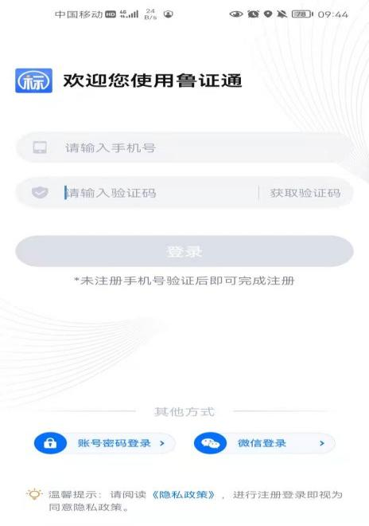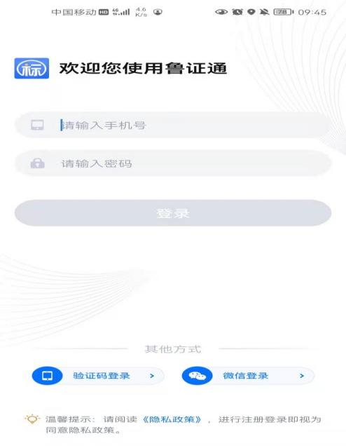
【图1】 【图2】

平台选择
首先确定系统中的定位功能已开启，安卓用户可直接下拉菜单，点击位置信息打开定位功能，见【图1】。
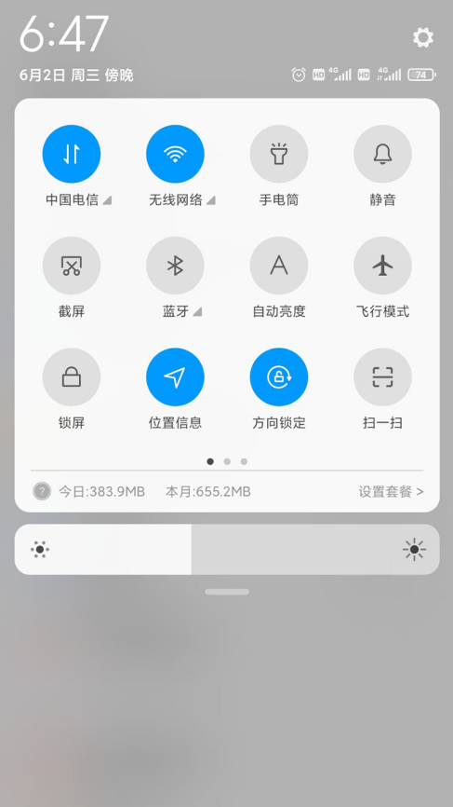
【图1】

安装鲁证通APP时，允许鲁证通获取位置信息，如下图所示。
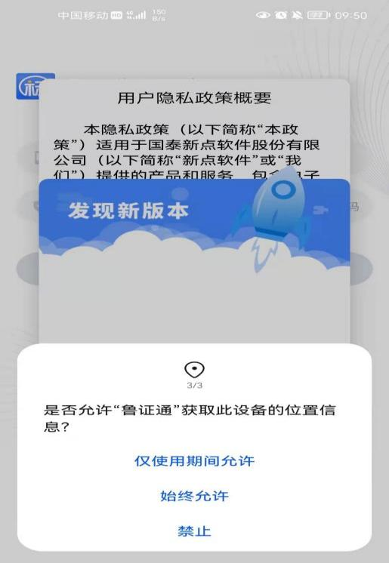
【图1】
登录鲁证通APP后，顶部可自动获取并展示距离最近的交易平台，参与枣庄市公共资源交易中心开标项目。
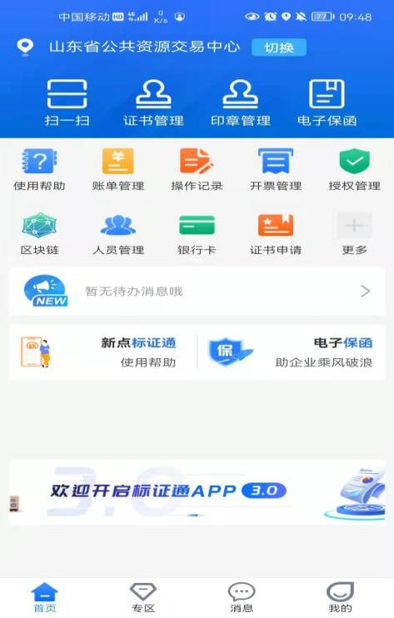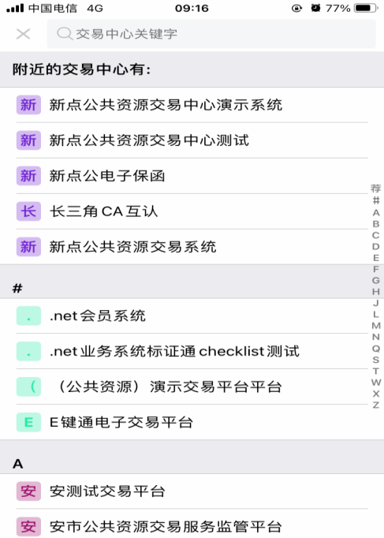
【图1】 【图2】

APP使用指引

去认证
首次登录的账号点击首页底部悬浮窗中的【去认证】按钮，进行实名认证，如下图所示。
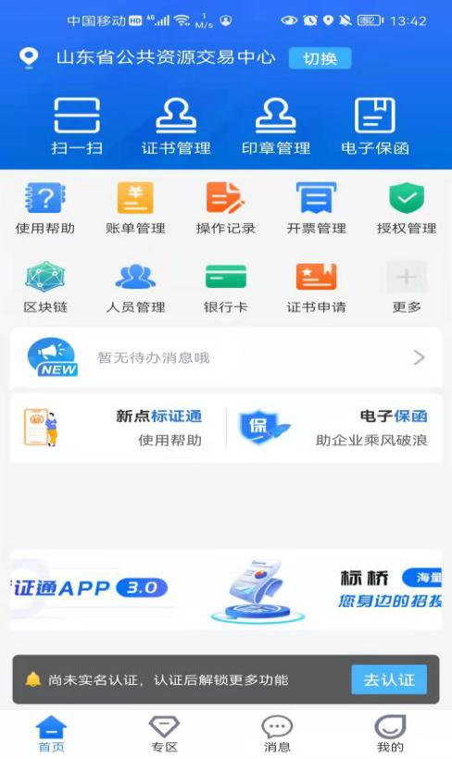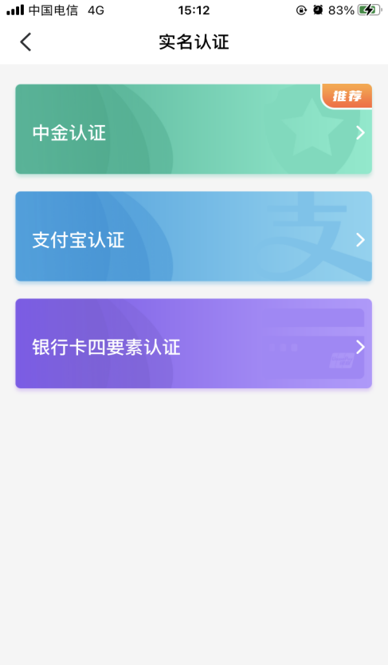
【图1】 【图2】

去申请
实名认证通过后点击首页中上方悬浮框中的【去申请】按钮，跳转至【图2】；
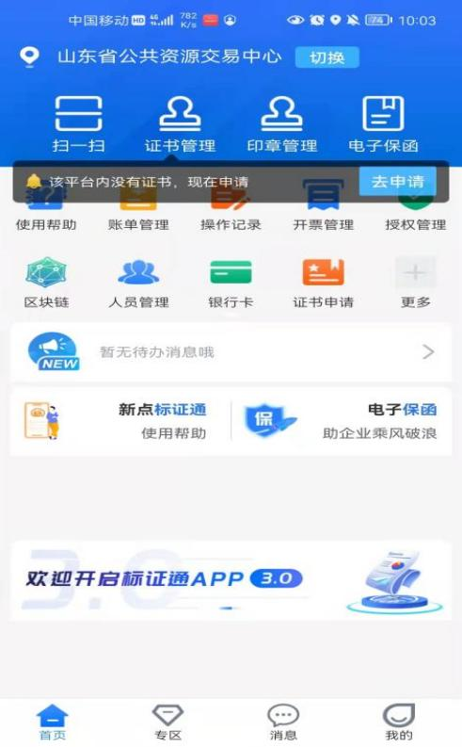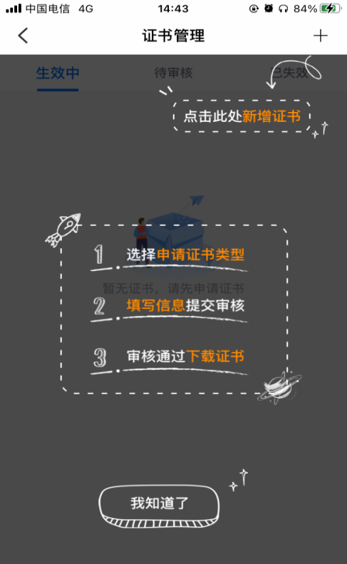
【图1】 【图2】
按照指引点击“+”号，可选择申领企业证书或个人证书，见【图1】；
选择【企业证书】，跳转至认领/加入企业界面，可选择进行认领企业或加入企业，见【图2】。
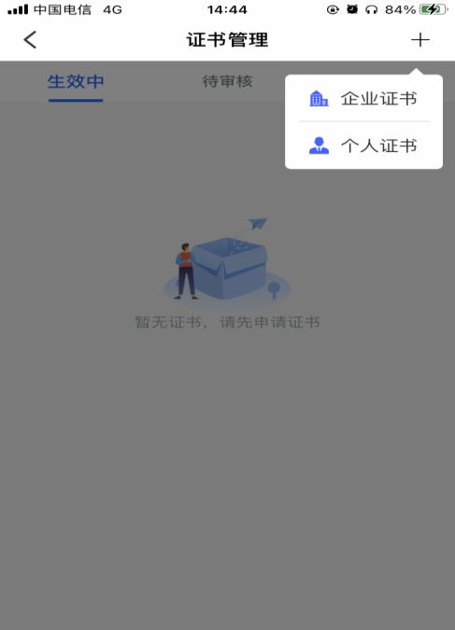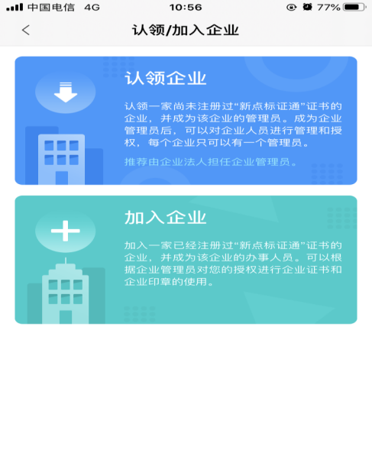
【图1】 【图2】

选择【个人证书】，跳转至个人证书申领页面。

去下载
首次申领完证书，并被CA端审核通过后，用户可通过点击【去下载】按钮，跳转至消息页面，进行证书下载操作，如下图所示。
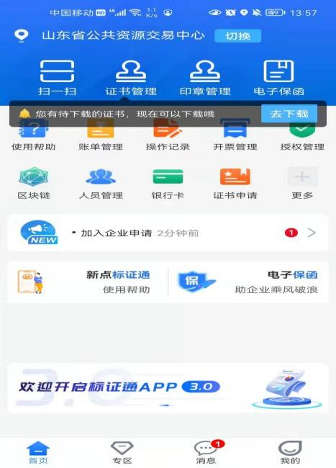
【图1】

实名认证
首次登录的账号都需要进行实名认证，认证成功才可进行后续操作，认证方式有三种，分别为【中金认证】、【支付宝认证】与【银行卡四要素认证】。

中金认证
选择【中金认证】，填写姓名与身份证号，点击【开始认证】，按照页面提示进行认证操作，见下图。
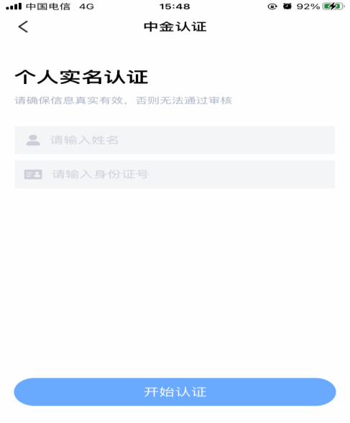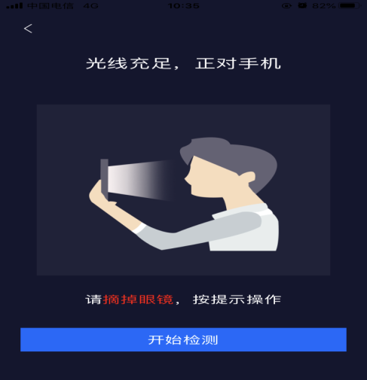
【图1】 【图2】

支付宝认证
选择【支付宝认证】，填写姓名与身份证号，点击【开始认证】，跳转至支付宝，进行人脸识别，识别通过后认证成功，见下图。
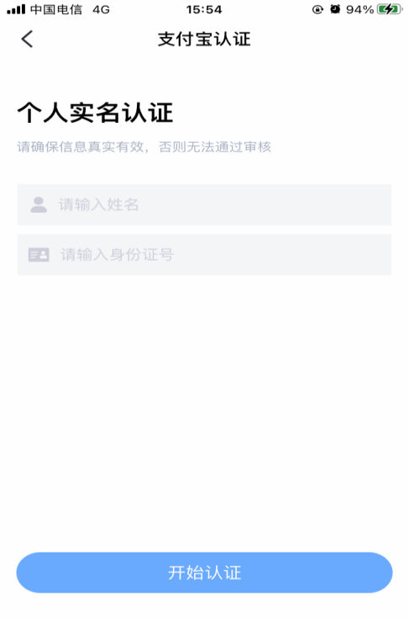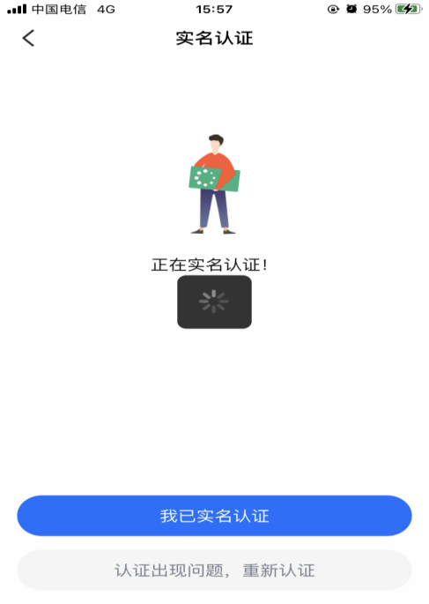
【图1】 【图2】

银行卡四要素认证
选择【银行卡四要素认证】，填写姓名、身份证号、银行卡号、预留手机号，点击【开始认证】，认证成功，见下图。

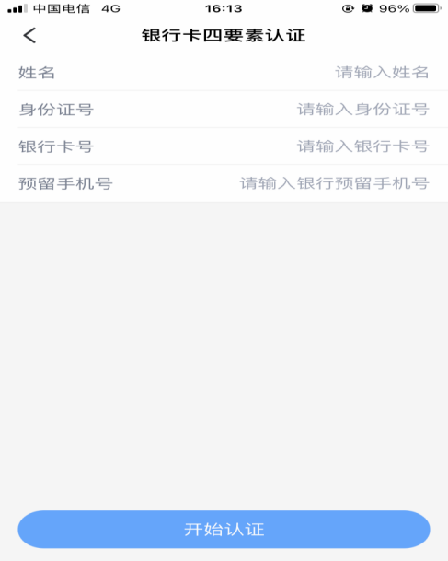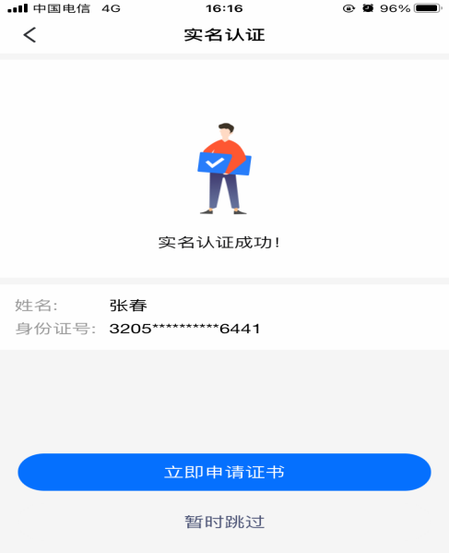
【图1】 【图2】

认领企业

用户认领企业
实名认证成功后，点击【立即申请证书】，弹出弹窗，选择【认领企业并申领企业证书】，进入认领企业操作页面；
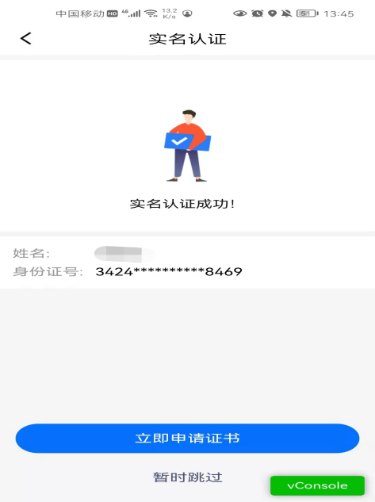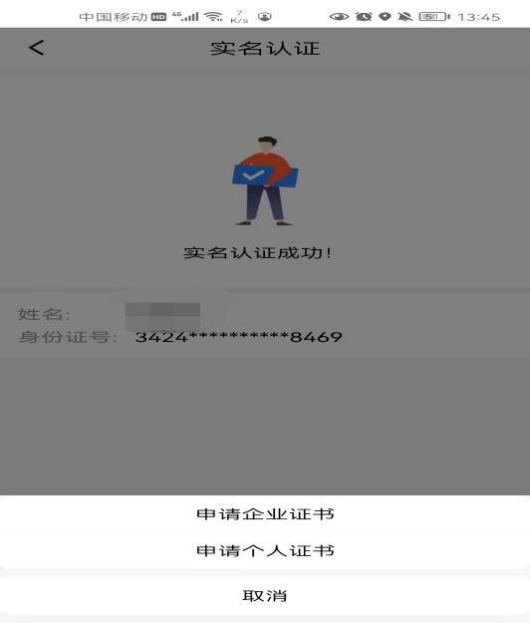
【图1】 【图2】

第一步，企业信息页面，上传统一社会信用代码证或营业执照（可选择拍照上传或在相册中选择电子件），填写企业名称、统一社会信用代码、法人姓名和证件号，点击下一步，如下图所示；
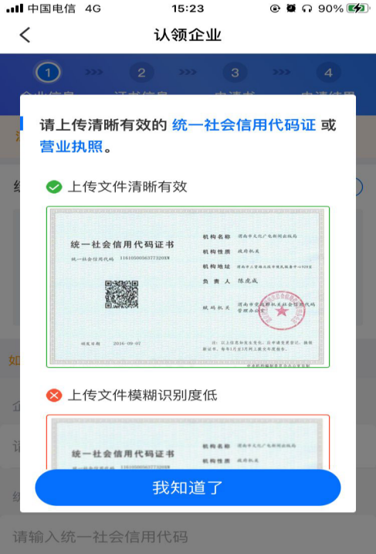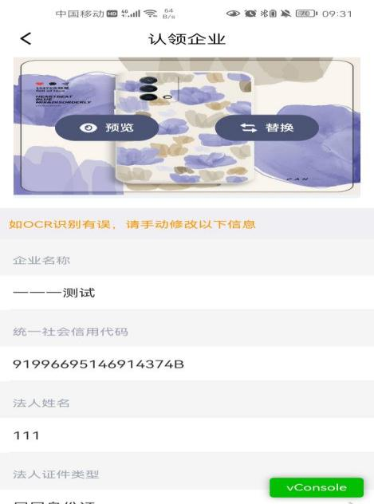
【图1】 【图2】

接上步，第二步，跳转至证书信息页面，省份与交易平台会根据首页定位自动获取并展示，若需修改可重新选择省份或交易平台。选择完CA机构与证书有效期，点击下一步，如下图所示；
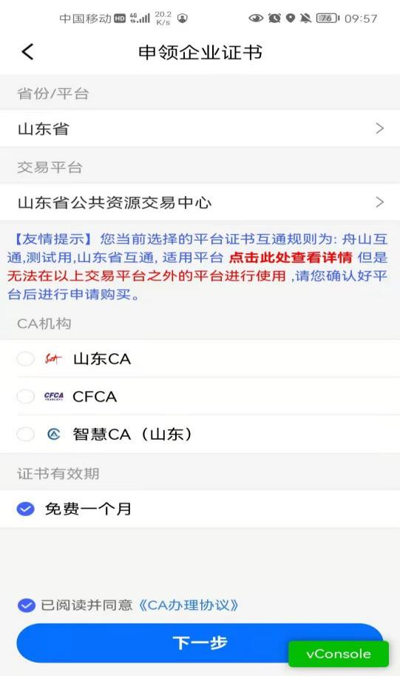
【图1】

接上步，第三步，跳转至申请书页面，点击下载申请书模板，填写模板信息，盖完章后拍照上传，点击提交申请，如下图所示。
注：部分CA认领企业时需要上传除了企业申请表之外的电子件。

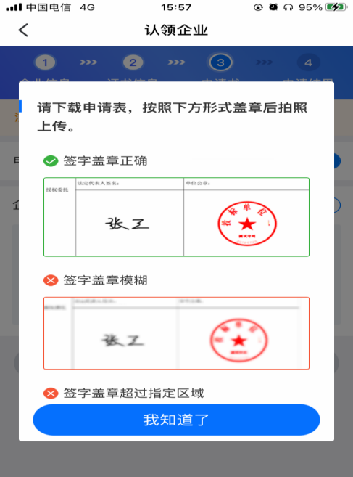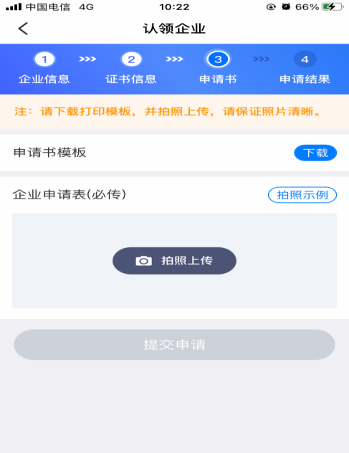
【图1】 【图2】

接上步，点击【提交申请】，用户填写的相关企业信息将被提交至CA审核。

认领企业重新申领
当CA审核不通过时，用户会收到【证书申领失败】的消息，点击该消息，可进入消息详情页，点击底部的【重新申领】，进行重新认领企业操作，可修改信息后重新提交至CA审核。
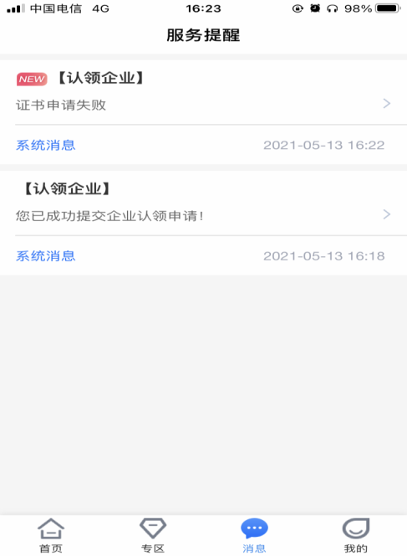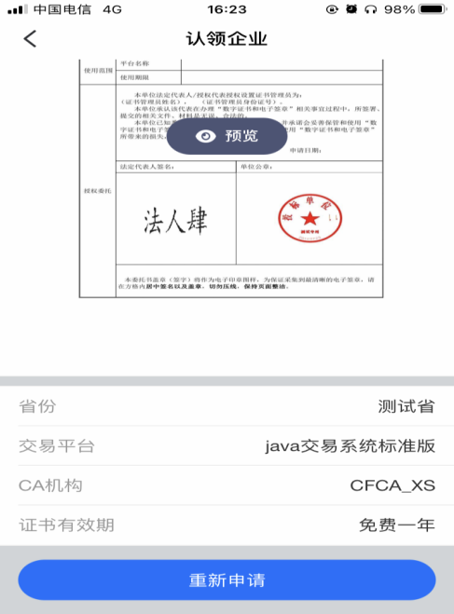
【图1】 【图2】

下载企业证书
CA端审核通过后，用户会收到【认领企业，请下载证书】的消息，点击消息，下拉至最下方，可进行支付并下载证书。企业认领成功并成为该企业的管理员。

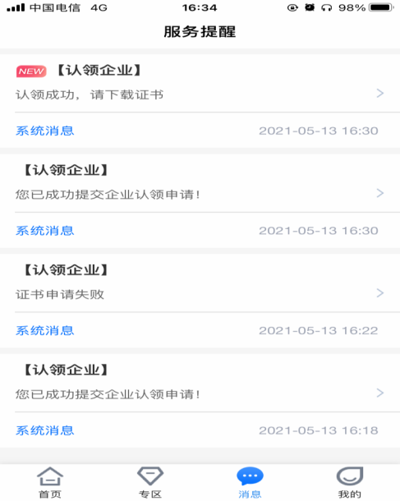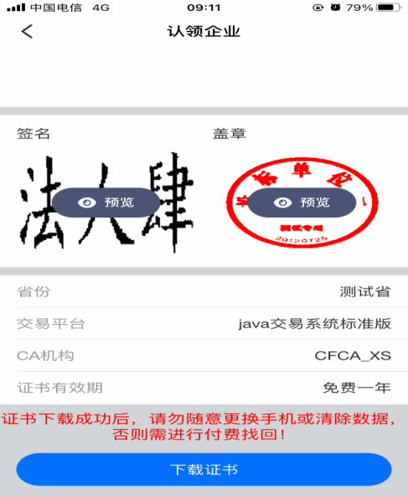
【图1】 【图2】

加入企业

用户加入企业
实名认证通过后，选择【加入企业并申领企业证书】，可加入已经被认领的企业，成为该企业的办事人员。
正确填写企业名称、统一社会信用代码后，点击【查询】，跳转至【图2】，显示企业相关信息，点击【知道管理员信息并申领加入】。如下图所示；

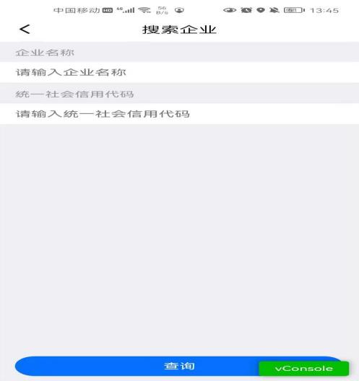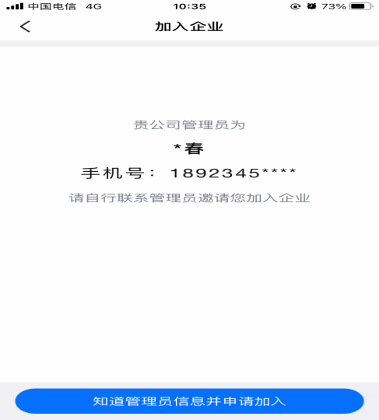
【图1】 【图2】
接上步，跳转至管理员信息页面，完善管理员相关信息，点击【下一步】，跳转至证书信息页面，省份与交易平台会根据首页定位自动获取并展示，若需修改可重新选择省份或交易平台；选择授权权限、CA机构、证书有效期&费用后，点击【下一步】。提交申领至企业管理员，等待审核。

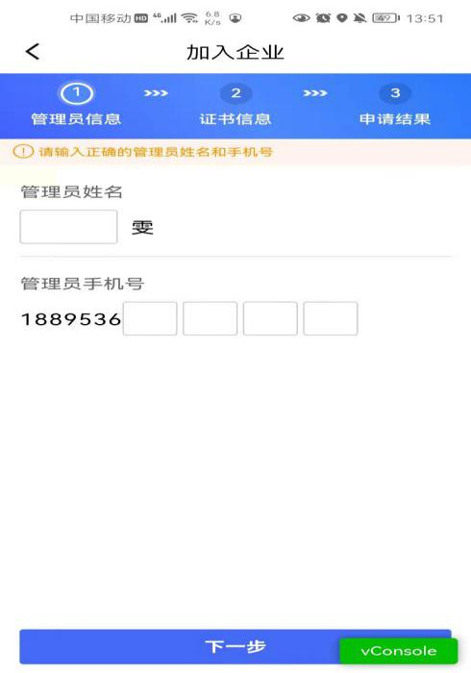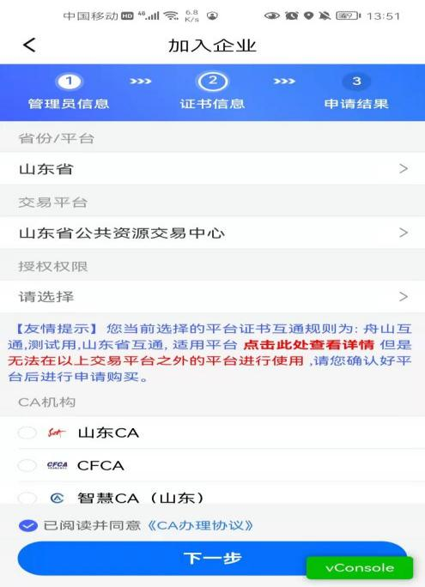
【图1】 【图2】

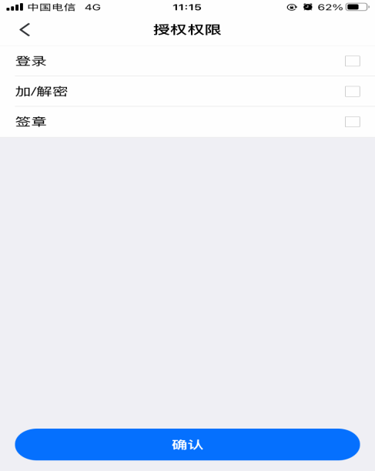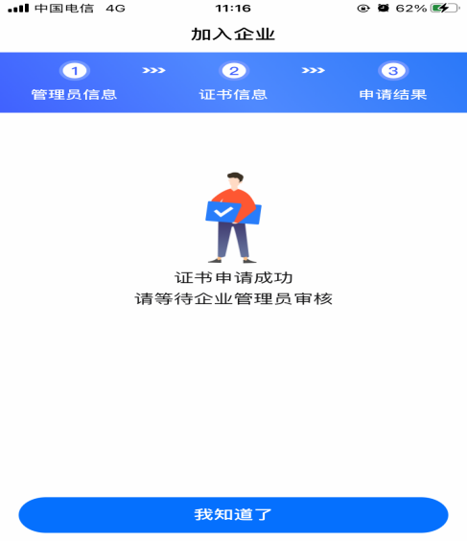
【图3】 【图4】

业务系统
鲁证通APP是将CA证书的密钥采用密钥拆分技术安全放入手机之中，取消了有形USB Key，主要支持：扫码登录、扫码签章、扫码生成以及扫码解密等。

